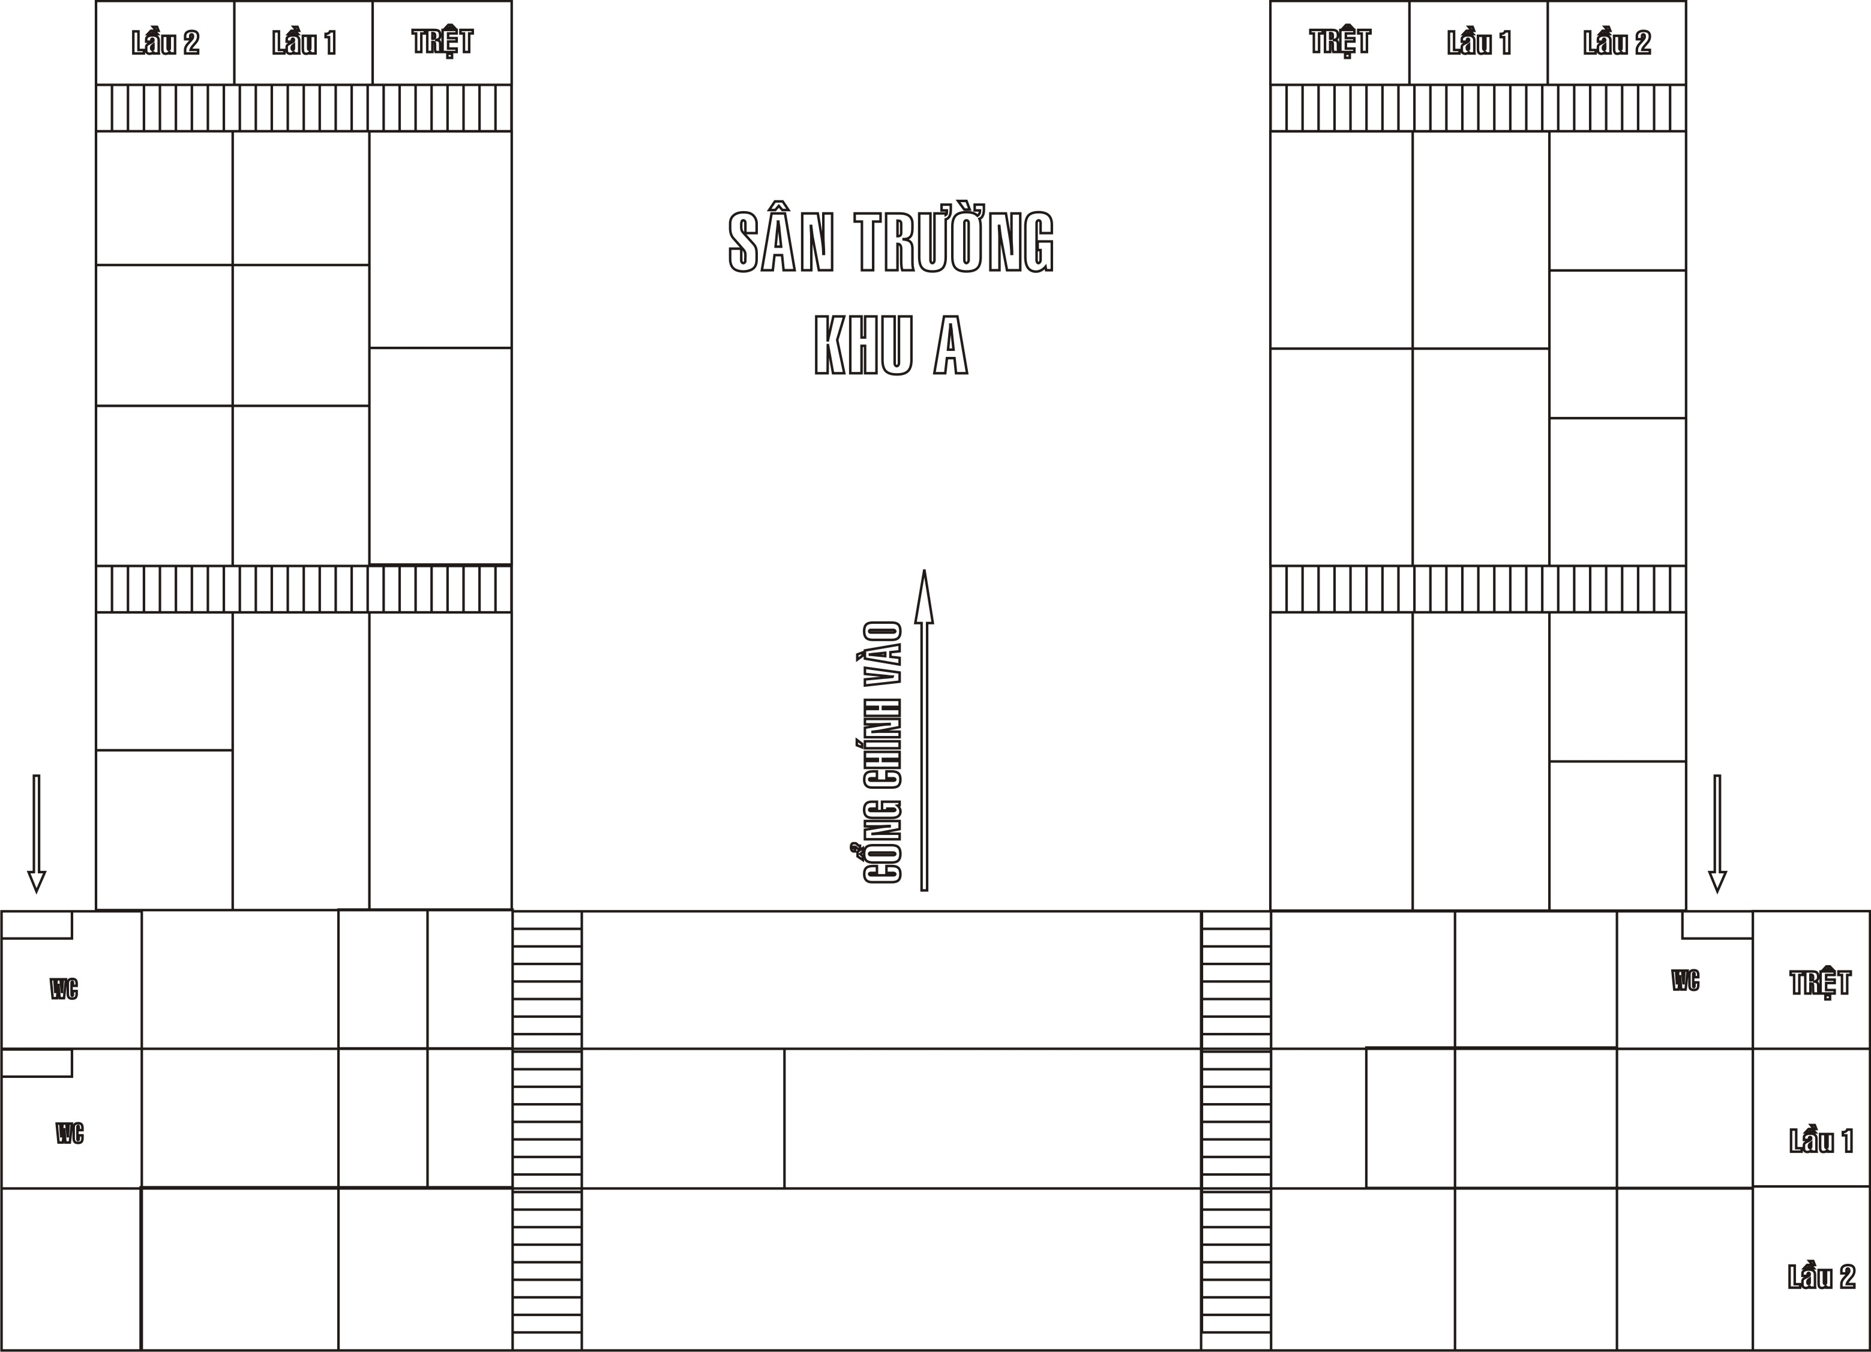
SƠ ĐỒ PHÒNG THI KHU A

P.0011

P.0006

P.0005

P.0004

P.0001

P 0002

P 0003

P.0007

P.0009

P.0010

P.0012

ĐỢT 1
SƠ ĐỒ PHÒNG THI KHU A
PHÒNG GIỮ ĐỒ
PHÒNG HỘI ĐỒNG

PHÒNG HỘI ĐỒNG
PHÒNG GIỮ ĐỒ
In : 30/07/2026 8:39:02 AM

P.0008
(VB 2)

P.0013

P.HỘI ĐỒNG

